Міністерство освіти і науки України

Національний університет «Львівська політехніка»

Кафедра систем штучного інтелекту



**Звіт**

про виконання

**Лабораторних та практичних робіт № 4,5**

***з дисципліни:*** «Мови та парадигми програмування»

***з розділу***: «Цикли. Вкладені Цикли. Функції. Перевантаження функцій. Рекурсія.»

***Виконав(ла):***

студент групи ші-13

Молнар Володимир Дмитрович

# **Тема роботи:**

Ознайомлення з одновимірним та двохвимірним масивом.

Ознайомлення з перевантаженою функцією

Ознайомлення з рекрусивною функцією

Ознайомлення з бібліотекою <vector>

# **Мета роботи:**

Вивчення одновимірного масиву та двохвимірного масиву за допомогою бібліотеки vector.Ознайомлення та вивчення перевантажених функцій та рекурсивною функції.

# **Теоретичні відомості:**

1. Теоретичні відомості з переліком важливих тем:

* Тема №1: Ознайомлення з одновимірним та двохвимірним масивом
* Тема №2: Ознайомлення з перевантаженою функцією
* Тема №3: Ознайомлення з рекурсивною функцією

1. Індивідуальний план опрацювання теорії:

* Тема №1: Ознайомлення з одновимірним та двохвимірним масивом
  + Джерела Інформації
    - Курс.
  + Що опрацьовано:
    - Ознайомлення з одновимірним масивом та застосування його на практиці
    - Ознайомлення з двохвимірним масивом та застосування його на практиці
  + Статус: Ознайомлений
  + Початок опрацювання теми: 30.11.2023
  + Звершення опрацювання теми: 30.11.2023
* Тема №2: Ознайомлення з перевантаженою функцією.
  + Джерела Інформації:
    - Курс.
  + Що опрацьовано:
    - Ознайомлення з перевантаженою функцією та застосування її на практиці
  + Статус: Ознайомлений
  + Початок опрацювання теми: 30.11.2023
  + Звершення опрацювання теми: 30.11.2023
* Тема №3: Ознайомлення з рекурсивною функцією
  + Джерела Інформації:
    - Курс.
  + Що опрацьовано:
    - Ознайомлення з рекурсивною функцією та застосування її на практиці
  + Статус: Ознайомлений
  + Початок опрацювання теми: 30.11.2023
  + Звершення опрацювання теми: 30.11.2023
* Тема №4: Ознайомлення з бібліотекою <vector>
  + Джерела Інформації:
    - Курс.
  + Що опрацьовано:
    - Вивчення та використання бібліотеки <vector> на практиці, при виконанні завдань
  + Статус: Ознайомлений
  + Початок опрацювання теми: 30.11.2023
  + Звершення опрацювання теми: 30.11.2023

# **Виконання роботи:**

## **1. Опрацювання завдання та вимог до програм та середовища:**

Завдання №1 VnsLab4 заголовок завдання

* Варіант завдання:6
* Деталі завдання :

1) Сформувати одновимірний масив цілих чисел, використовуючи генератор

випадкових чисел.

2) Роздрукувати отриманий масив.

3) Знищити елемент із заданим номером.

4) Додати після першого парного елемента масиву елемент зі значенням M[ I-1

]+2.

5) Роздрукувати отриманий масив.

* Важливі деталі для врахування в імплементації програми: -

Завдання №2 VnsLab5 заголовок завдання

* Варіант завдання: 6
* Деталі завдання:

Елемент матриці є сідловою точкою, якщо він є найменшим у своєму рядку й

найбільшим у своєму стовпці (або навпаки: найбільшим у своєму рядку й

найменшим у своєму стовпці). Для заданої матриці визначити всі сідлові

точки.

* Важливі деталі для врахування в імплементації програми: -

Завдання №3 Algotester Lab2 заголовок завдання

* Варіант завдання:2
* Деталі завдання : 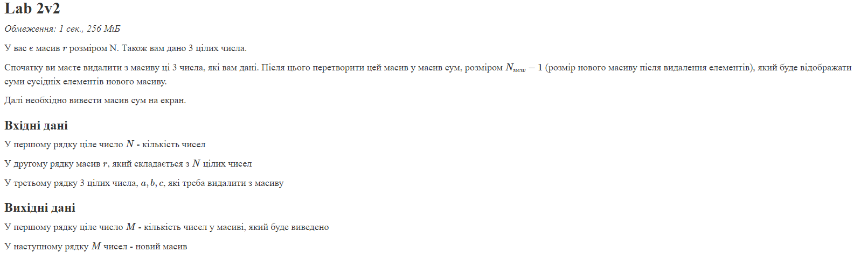
* Важливі деталі для врахування в імплементації програми: -

Завдання №4 Algotester Lab3 заголовок завдання

* Варіант завдання:3
* Деталі завдання : 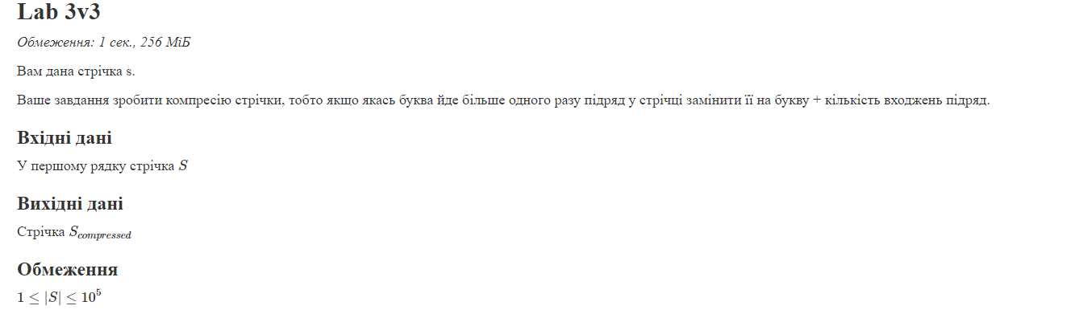
* Важливі деталі для врахування в імплементації програми: -

Завдання №5 Practice заголовок завдання

* Варіант завдання: -

## Деталі завдання : **Реалізувати програму, яка перевіряє, чи дане слово чи число є паліндромом за допомогою рекурсії.**

## **Паліндром — це послідовність символів, яка однаково читається вперед і назад (наприклад, «radar», «level», «12321»).**

* Важливі деталі для врахування в імплементації програми: -

Завдання №6 self_Practice заголовок завдання

* Варіант завдання:
* Деталі завдання: Знайти факторіал числа, використовуючи рекурсивну функцію
* Важливі деталі для врахування в імплементації програми: -

## **2. Дизайн та планована оцінка часу виконання завдань:**

Програма №1 Practice Заголовок задачі

* Блок-схема : 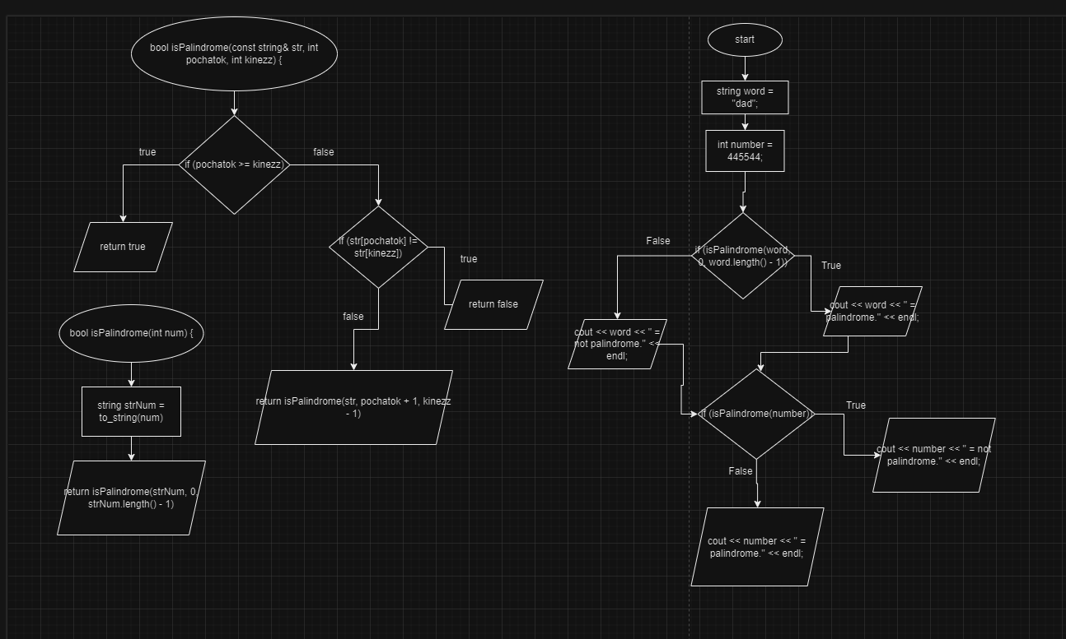
* Планований час на реалізацію 10 хв
* Важливі деталі для врахування в імплементації: -

## **4. Код програм з посиланням на зовнішні ресурси:**

Завдання №1 VnsLab4 Деталі по програмі + Вставка з кодом з підписами до вставки. Посилання на файл програми у пул-запиті GitHub

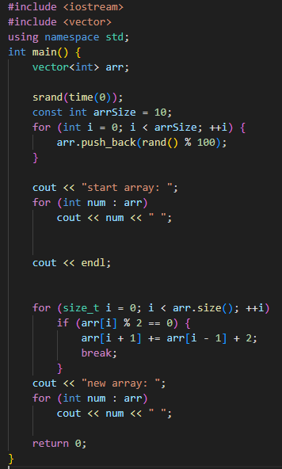

Підпис та № до блоку з кодом програми : Завдання №1 VnsLab4

Завдання №2 VnsLab5 Деталі по програмі + Вставка з кодом з підписами до вставки. Посилання на файл програми у пул-запиті GitHub

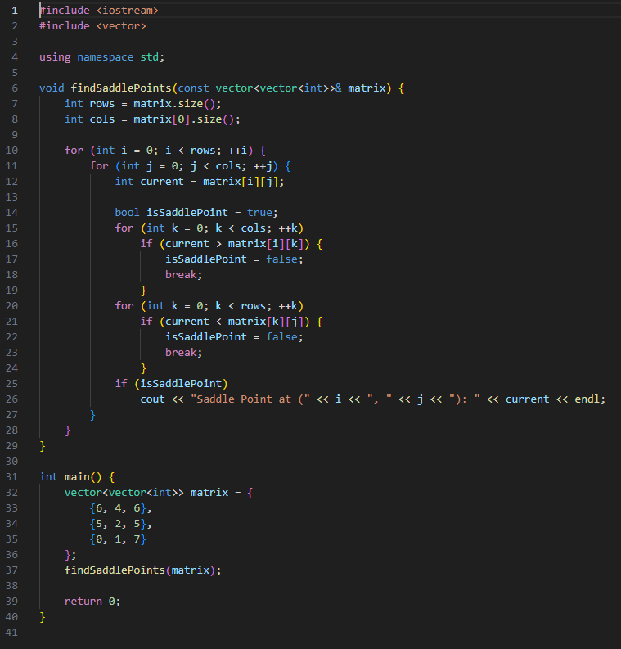

Підпис та № до блоку з кодом програми : Завдання №2 VnsLab5

Завдання №3 Algo2v2 Деталі по програмі + Вставка з кодом з підписами до вставки. Посилання на файл програми у пул-запиті GitHub

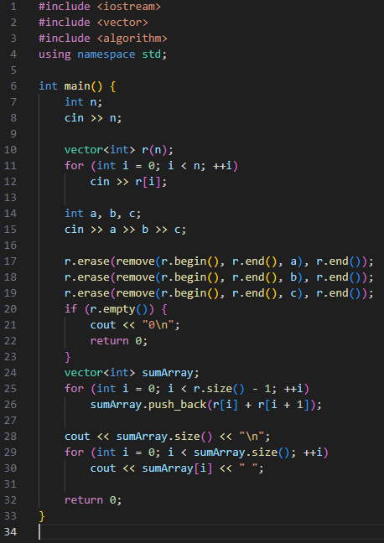

Підпис та № до блоку з кодом програми : Завдання №3 Algo2v2

Завдання №4 Algo3v3 Деталі по програмі + Вставка з кодом з підписами до вставки. Посилання на файл програми у пул-запиті GitHub

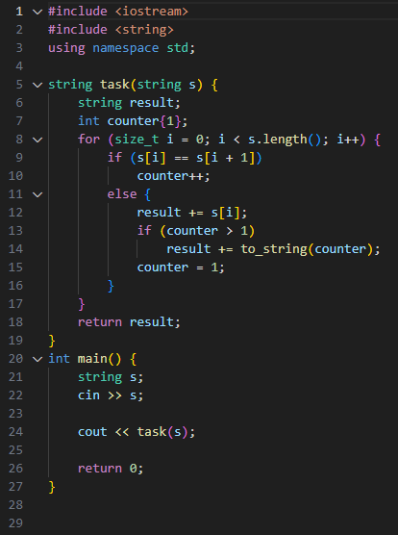

Підпис та № до блоку з кодом програми : Завдання №4 Algo3v3

Завдання №5 Practice Деталі по програмі + Вставка з кодом з підписами до вставки. Посилання на файл програми у пул-запиті GitHub

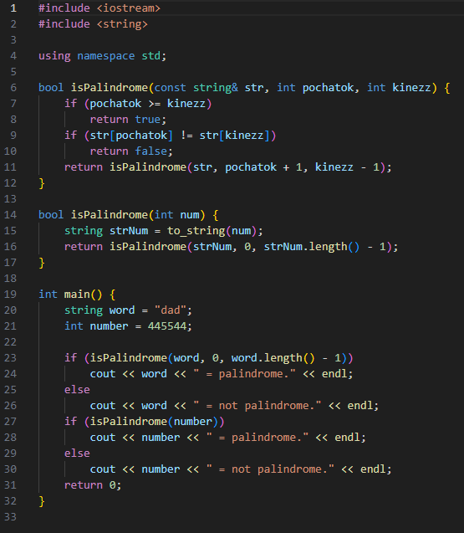

Підпис та № до блоку з кодом програми : Завдання №5 Practice

Завдання №6 Practice Деталі по програмі + Вставка з кодом з підписами до вставки. Посилання на файл програми у пул-запиті GitHub

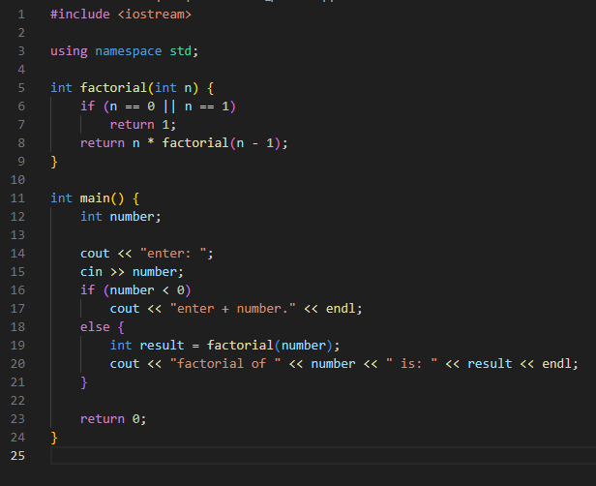

Підпис та № до блоку з кодом програми : Завдання №6 self_Practice

## **5. Результати виконання завдань, тестування та фактично затрачений час:**

Завдання №1 Деталі по виконанню і тестуванню програми

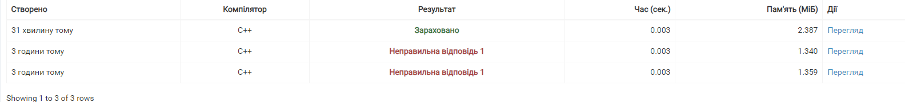

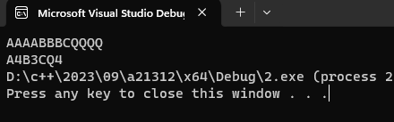

Підпис та № до блоку з виконанням та тестуванням програми: Algotester 3v3

Завдання №2 Algotester2v2 Деталі по виконанню і тестуванню програми



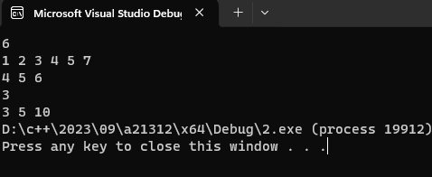

Підпис та № до блоку з виконанням та тестуванням програми: Algotester 2v2

Завдання №3 Деталі по виконанню і тестуванню програми

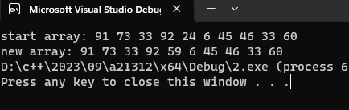

Підпис та № до блоку з виконанням та тестуванням програми: VnsLab4

Завдання №4 Деталі по виконанню і тестуванню програми

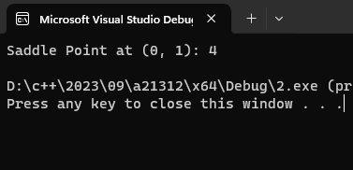

Підпис та № до блоку з виконанням та тестуванням програми: VnsLab5

Завдання №5 Деталі по виконанню і тестуванню програми

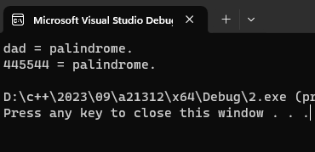

Підпис та № до блоку з виконанням та тестуванням програми: Practice

Завдання №6 Деталі по виконанню і тестуванню програми

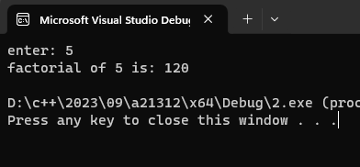

Підпис та № до блоку з виконанням та тестуванням програми: Practice_self

Час затрачений на виконання завдання: 4 години

# **Висновки:**

В цьому епіку я навчився використовувати двохвимірний масив, бібліотеку <vector>, рекурсивну та перевантажену функцію. Попрактикувався з задачами та використаним матеріалом.